«ШКОЛЬНАЯ ПЛАНЕТА» Выпуск №3 Ноябрь, 2018г.
Слово педагогам…  В нашей школе новый директор. Спросим у Надежды Сергеевны, как ей работается на новом месте? Интервью брала Попова Н.  - Я сама выпускница нашей школы, - отвечает Надежда Сергеевна. Работала ранее педагогом, вела уроки ИЗО, черчения, МХК, мой педагогический трудовой стаж – 16 лет. Педагогический коллектив мне знаком. Я благодарна всем, кто помогает преодолевать трудности. Перед директором стоит много задач, проблем, много дел, но думаю, что справлюсь!  Новые педагоги в школе : Лариса Андреевна, школа как второй дом, как семья, бывает всё по-разному. Сплоченный, ответственный класс и по поведению, я бы выделила, 8 класс.  Бывают разные уроки и разные классы по настроению. Ученики и школа нравятся !  Дарья Александровна: нравится работать с учениками вашей школы, дети умные, послушные!  ДЕНЬ МАТЕРИ  В Российской традиции принято поздравлять своих матерей осенью, в последнее воскресенье ноября. Правительственный указ, который положил начало празднованию, был подписан в 1998 году. Автором нововведений стал глава комитета по делам женщин и семей, а подписал документ Б. И. Ельцин. С тех пор эта тёплая и семейная традиция уверенно шествует по стране сквозь километры и десятилетия.  Наш самый главный человек,  Ты жизнь нам подарила,  Взамен за этот чудный дар оплаты не просила.  В День Матери тебя спешим поздравить всей душою,  Будь счастлива, и вечно будь нам самою родною  День матери — один из тех праздников, которые боятся случайно пропустить в суете повседневных забот. Этот праздник посвящен самой любимой и самой главной женщине, подарившей возможность жить и радоваться жизни. Самые первые упоминания о празднике можно обнаружить в истории древнего мира.  Российских матерей всегда отличали:  - щедрость души,  - преданность,  - самопожертвование,  - любовь и великое терпение.  И сегодня они бережно хранят семейный очаг, учат детей добру, взаимопониманию, нравственности | Итоги  1 учебной четверти  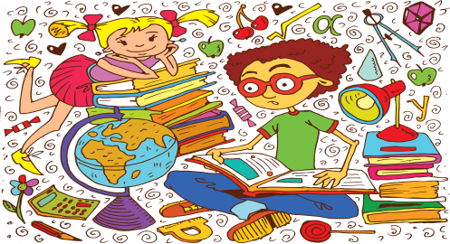  Вот и закончилась 1 учебная четверть 2018-2019 уч. года!  С какими же итогами ребята «ушли» на каникулы? Оценки получили ученики 2-9 классов. В начальной школе больше всего «хорошистов» в 4 классе, он выпускной. Среди 5-9 классов в 5, 8, 9 классах есть «отличники» - Латкина Марина и две сестры - Кузнецова Людмила и Паньшина Марина. В 5,6,8 классах по 5 учеников, которые окончили четверть на «5» и «4». К сожалению, есть и «двоечники», «неуспевающие» во 2, 8, 9 классах, мы не называем их фамилии, зачем их рекламировать? Им, наверное, очень стыдно!  С 6 ноября и до нового года продлится 2 четверть, будет аттестация у 10,11 класса, у 11 класса пройдет допуск до ЕГЭ – итоговое сочинение. Желаем всем хороших результатов, успешной учёбы во 2 четверти!  ОСЕННЯЯ ОЗДОРОВИТЕЛЬНАЯ ПЛОЩАДКА «АЛЫЕ ПАРУСА»  В осенние каникулы в школе ребята посещали площадку и спортивный лагерь. Интересно провели время! Рисовали, отгадывали ребусы, играли на стадионе в спортивные игры, узнали много нового: это и викторины о родном крае, природе и животных, игра «Звездный час», конкурсы стихов и рисунков о малой родине, о волонтёрском движении, о правилах поведения на дороге, а также презентации об удивительных местах Екатеринбурга. Участвовали в акции «Книжкина больница». Посещали пожарную часть, ДК, библиотеку, где читали стихи, играли, соревновались. Самые активные и творческие ребята получали разные призы!  (Попова Н., 7 класс)  Замечательная поездка  В осенние каникулы я ездила в оздоровительный лагерь «Лесная сказка». В лагере все ребята распределялись в разные содружества. Наши вожатые были заботливыми, пели с нами песни, танцевали, участвовали в конкурсах. Особенно мне запомнились игры между содружествами «Вирус « и «Мамонт», концерт «Стартин». Все сдружились за время смены, в Королевскую ночь на прощание друзья повязали всем ниточки на память, станцевали прощальный флэшмоб. В лагере мне очень понравилось, я получила много незабываемых впечатлений, эмоций, завела новые знакомства. В этом лагере и ,правда, как в сказке, все очень красиво и волшебно! ( Ткачук А. 7 класс)  НАРОЧНО НЕ ПРИДУМАЕШЬ  Учительница биологии спрашивает:  — Когда нужно собирать яблоки? Петя:  — В августе! Маша:  — В сентябре! Вовочка, с видом знатока:  — Когда собака привязана!  Учительница объясняет детям деление. Написала на доске 2: 2 и спрашивает:  — Дети, кто знает, что это означает? Вовочка:  — Ничья!  На уроке технологии:  — Вовочка, ты же сделал скворечник без отверстий. Как туда птица попадёт?  — Нет проблем, она уже там!  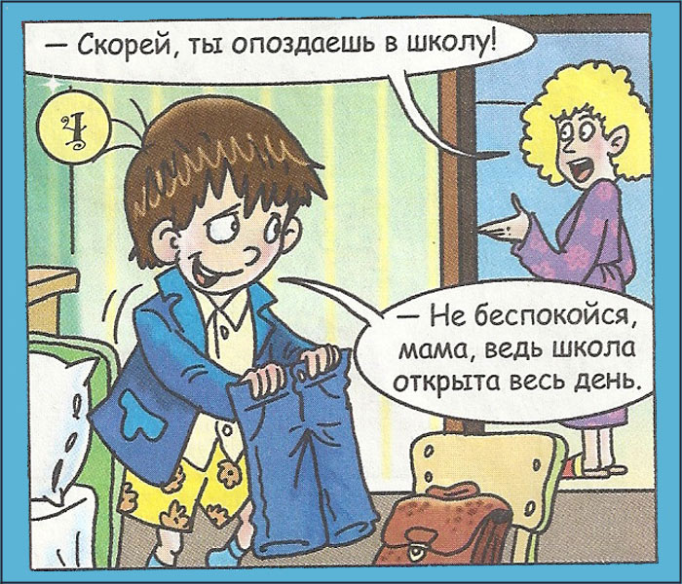 | «Не крутите пёстрый глобус, не найдете вы на нём той страны, страны огромной, о которой….»  А что удивительного и интересного произошло на нашей школьной планете в 1 четверти?  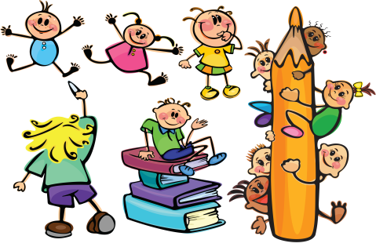  День гражданской обороны  (ГО и ЧС)  В пятницу, 14 октября, в нашей школе проходило интересное мероприятие по ГО и ЧС. Сначала прошла линейка, потом ребята классами, командами разбегаясь по этажам, соревновались в разных умениях по ГО и ЧС, по ППБ.  Ребята бегали по станциям, выполняли задания, очень интересные, зарабатывали баллы. А некоторые ребята разгадывали кроссворды, рисовали газеты и плакаты. Больше всего понравилось на двух станциях с надеванием пожарных костюмов, а ещё, где мы бегали с пожарными рукавами! Мы выполняли все легко и быстро, делали это много раз! Это мероприятие запомнилось нам и нашим одноклассникам!  (Л. Гурбанова, В. Бызова 6кл.)  Акция  «Мы против курения!» Международный день против курения  Пора покончить!  Известно, капля никотина  Смертельна даже для скотины.  Пора покончить с этой дурью.  Позор и стыд тому, кто курит!  